2017年3月东阳中学高二地理测验卷
一、选择题（本大题共25小题，每小题2分，共50分。每小題列出的四个备选项中只有一个是符合题目要求的，不选、多选、错选均不得分）
天文学家发现一颗热木星EPIC 220504338b，距离地球约1800光年。热木星是指公转轨道极为接近其宿主恒星的类木行星，其特点类似于太阳系的木星。完成第1、2题
1.热木星位于
A.地月系 B.太阳系 C.银河系 D.河外星系
2.热木星的特点有
A.体积和质量较大 B.由岩石组成 C.公转轨道为正圆 D.存在生命物体
“黄金有价，玉无价。”翡翠历来被誉为“玉中之王”，其价值更是不言而喻。翡翠是在中低温、高压条件下由含钠长石去硅作用而形成的。据此完成第3、4题。
3.下列岩石中与翡翠成因类似的是
A. 石灰岩 B. 玄武岩 C. 片麻岩 D. 花岗岩
4.翡翠、珠宝等首饰多分布在大型商场的一楼，主要原因之一是这些商品
A．市场需求量大 B．消费者喜爱 C．付租能力强 D．造价成本高
热喀斯特地貌是指在多年冻土和冰川区,由于气温和地温升高,部分冰块融化,产生类似石灰岩区的岩溶现象，如冰洞、冰塔、热融滑塌、热融洼地等。据此完成以下题目。
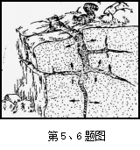
5. 如图所示，因温度周期性变化而引起的冻结与融化过程交替出现，造成地面岩层破碎松解的作用属于
A. 风化作用 B. 侵蚀作用
C. 搬运作用 D. 沉积作用资*源%库
6. 大兴安岭北、祁连山东的热融滑塌主要发生在
A. 春季 B. 夏季
C. 秋季 D. 冬季

第三方大数据分析机构标准排名研究院日前发布2016中国“氧吧城市”排行榜，“绿色肺活量”是评选“氧吧城市”的重要指标，“绿色肺活量”体现了绿色植被制造氧气和吸附尘埃的能力。完成7、8题。
7.我国北方城市的“绿色肺活量”季节变化较南方城市大的原因是北方城市植被主要是
A．常绿阔叶林 B．落叶阔叶林 C．针叶林 D．常绿硬叶林
8.影响入榜“氧吧城市”因素有
①空气质量优良天数 ②市域森林覆盖率 ③建成区绿化覆盖率
④建成区人均公园绿地面积 ⑤市域经济总量
A．①②③ B．②③⑤ C．①②③④ D．②③④⑤
科学家在黄土高原某地考察，研究土壤剖面发现最上面是黄土，下面土壤发红，最下面含有大量的鹅卵石，下图为黄土高地区某沟谷剖面图。完成9-11题。

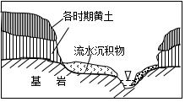
9.鹅卵石的存在说明在黄土形成之前，这里的地理环境
A．荒漠 B．水乡 C．森林 D．草原
10. 土壤发红反映当时的气候特点
A．炎热干燥 B．温暖湿润
C．寒冷潮湿 D．寒冷干燥
11.图中河流最明显的水文特征是
A．流量大而稳定 B．流量季节变化小 C．含沙量大 D．没有冰期
图为中央气象台对2012年04月09日 08时00分世界局部地区海平面气压场（单位：百帕）实况分析图。据此回答问题。
12.图示范围内气压最大差值可能为
A.22 B.35 C.48 资*源%库 ziyuanku.com D.56
13.图示时刻，北京天安门广场上的五星红旗将飘向
A.偏东方 B.偏西方 C.偏南方 D.偏北方
读1981～2006年间青藏高原植被覆盖水平地域分异特征示意图，图中I、II、III、IV植被类型有显著差异，完成下列各题。
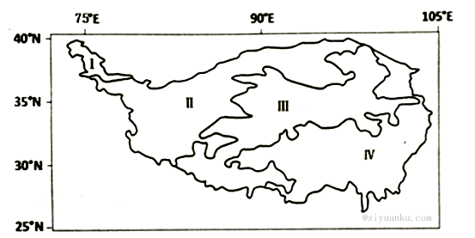
14.III（草甸为主）、Ⅳ（针叶林为主）植被类型的变化体现了
A．纬度地带分异规律 B．干湿度地带分异
C．垂直分异规律 D．地方性分异规律
15.Ⅳ区森林资源丰富，其水汽来源主要是
A．盛行西风 B．东北信风
C．西南季风 D．西北季风WWW.ziyuanku.com
北京时间2016年9月20日12:40左右，一辆轿车行驶在我国某城市的二环线上。车里的乘客发现前几分钟阳光从行驶方向的左侧照射进车内，后几分钟阳光从行驶方向的正前方照射进车内。据此完成16-17题
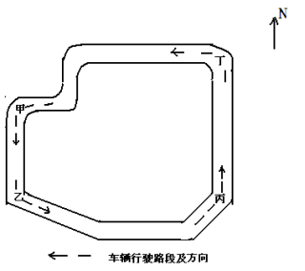
16.该时段，车辆行驶在二环线上的
A.甲路段 B.乙路段 C.丙路段 D.丁路段

17.该城市可能是：
A.哈尔滨 B.北京 C.西安 D.乌鲁木齐
下图为我国北方某河流水文站的水文资料统计图。读图完成18~20题
18.在径流量相对大的两个年代
A.水面高，流水侵蚀搬运作用强 B.水面低，流水的沉积作用强
C.水面低，流水侵蚀搬运作用强 D.水面高，流水的沉积作用强
19.据材料分析该水文站所处河段，在2003年后最可能出现的环境问题是
A.径流量逐年减少 B.河流含沙量逐年增大
C.水污染严重 D.洪涝灾害加剧
20.下列措施能遏制水面海拔高程这种变化趋势的是
A.在水文站以上河段流域退耕还林还草 B.跨流域调水
C.疏通河道、加固河堤 D.在水文站以下河段修建水库
宁夏南部山区年均温3.20C，年均降水420mm,年蒸发量1500mm。近几年南部山区马铃薯种植采用“垄覆沟播”技术，该技术是在田地起垄，垄面覆盖地膜，沟内播种。该技术的应用提高了马铃薯的产量和质量。下图为“垄覆沟播”栽培方式示意图，表为该技术的相关实验数据。 根据材料完成21-22题。
处理 | 播种期 | 出苗期 | 开花期 | 成熟期 | 收获期
裸地平作 | 4月21日 | 5月22日 | 6月28日 | 9月21日 | 10月5日
垄覆沟播 | 4月21日 | 5月18日 | 6月22日 | 9月26日 | 10月5日
21.应用该技术马铃薯的产量和质量得到提高，是因为
A．光照增强，昼夜温差增大 B．土壤中的水分和温度提高
C．水土流失减少，土壤肥力提高 D．降水增多，空气湿度增大
22.下列地区可借鉴利用该技术的是
A．南方低山丘陵 B．山东半岛 C．东北平原 D．河西走廊
青海湖形成初期，通过倒淌河与黄河水系相通，后逐渐演变为咸水湖；现平均深度18米。青海湖流域夏季风力最小，表层水温平均为16℃，底层水温平均为9.5℃；秋季风力开始逐渐增大，水温分层现象逐渐消失。图3示意青海湖地理位置。据此完成23-25题。
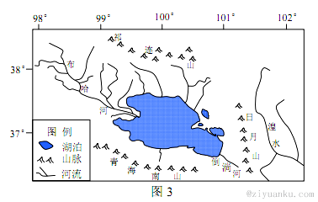
23.青海湖由淡水湖演变成咸水湖的根本原因是
A.入湖径流减少 B.湖水蒸发加剧
C.入湖盐类物质增多 D.外泄河道被阻断
24.青海湖表层与底层水温差异在秋季变小的主要原因是
A.湖底释放热量增多 B.阳光透射深度增大
C.湖水上下扰动加剧 D.表层水体蒸发散热减慢
25.冬季，青海湖水体的特点是
A.盐度表层高于底层 B.水温底层高于表层
C.湖面中部比湖岸结冰早 D.湖水含氧量增高

二、非选择题（本大题共4小題，共50分）
26. 读世界某区域地形和某时气压分布图，完成下列问题。（10分）
（1）地中海因地处板块 （生长或消亡）边界，面积逐渐变 （小或大）。（2分）
（2）图示季节地中海沿岸的气候特征是 。（1分）
（3）①②两地中，冬雨率（冬季降水占全年的百分比）较高的是 ，从①地到②地自然带的分异规律是 。（2分）
（4）地中海沿岸的农业地域类型是 ，按产品的用途，其属于 农业。（2分）
（5）写出③地的主要可再生新能源，并写出该能源的优点。（3分）

27．读泛珠三角区域图，完成下列问题。（10分）
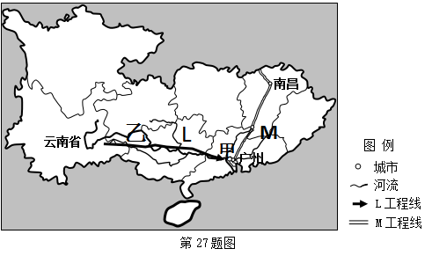
（1）甲地的地貌形态是______，形成的主要外力作用是______。（2分）
（2）M、L线为我国资源跨区域调配工程路线，其中M线调配的资源是______；L线是_____工程。（2分）
（3）云南省鲜花供应市场不断扩大的原因是 、 （2分）
（4）生态保护和修复是泛珠三角经济圈发展规划的重点内容之一。从保护珠江水环境的角度，甲、乙两地的生态保护重点分别是 、 。（2分）
（5）由于区域差异，近年来珠江三角洲地区的产业向泛珠三角的其他地区转移，说出区域间的主要差异。（2分）

28．【加试题】阅读材料回答下列问题。（15分）
材料一：墨西哥被称为“仙人掌之国”，加利福尼亚湾沿岸是仙人掌的主要分布地，成年仙人掌高达3米。目前，食用仙人掌的开发在墨西哥已进入系统化、规模化、商品化的产业发展阶段。初步形成了种片、保鲜蔬菜、饮料、罐装食品、化妆品、保健品、药品等七大系列，成为一种绿色健康的新型功能蔬菜和功能保健食品。
材料二：雾是悬浮于近地面空气中的大量水滴或冰晶，使水平能见度小于1千米的现象。雾是一种气象灾害。
材料三：图1是世界某区域地形图，图2是图1中M地（21.5°N，105°W）仙人掌繁育基地景观图。
- 表述发展仙人掌产业对当地可持续发展的意义。（5分）

- 试说明加利福尼亚湾沿岸多雾的季节并推测此现象对仙人掌生长的影响。（6分）

- 分析M地仙人掌繁育基地为了使仙人掌全年都能获得充足的太阳光照，植株种植时应注意哪些问题。（4分）

$来&源：ziyuanku.com
29．【加试题】阅读材料回答下列问题。（15分）
材料一：坎儿井是开发利用地下水的一种很古老式的水平集水建筑物，适用于山麓、冲积扇缘地带，主要是用于截取地下水来进行农田灌溉和居民用水。图1位坎儿井示意图。
材料二：图2为吐鲁番盆地局部地区坎儿井和绿洲分布图，该区域最高海拔6723米，艾丁湖是我国陆上最低点，湖面海拔-150米。
（1）表述古人在吐鲁番盆地建设坎儿井的可行性和必要性。（5分）

（2）推测坎儿井水量的变化特点。（4分）

ziyuanku.com
（3）说明图示灌溉区附近农业用地面临的主要生态问题及其成因。（6分）

CACCA BBCBB CCDBC ACCDA BDDCB
26.
（1）消亡（1分） 小（1分）
（2）炎热干燥（1分）
（3）①地（1分） 纬度地带性分异规律（1分）
（4）地中海式农业（1分） 商品（1分）
（5）太阳能（1分） 清洁；（1分）可以再生（1分）。

27. （10分）
（1）三角洲（1分） 流水沉积作用（1分）
（2）天然气（1分） 西电东送（1分）ziyuanku.com
（3）航空业（交通）的发展（1分） 保鲜技术的提高（1分）
（4）水质污染（1分） 水土流失（1分）
（5）原材料价格；工资与地价水平；公用事业费用。（2分。答出2点给满分）
28. （15分）
（1）能充分利用当地的气候条件等农业生产条件，因地制宜，发展经济；（1分）种植仙人掌可以改善当地的生态环境，防治土地荒漠化；（1分）对仙人掌进行深加工，能够延长产业链，增加附加值，（1分）促进经济发展，能够带动一系列产业的发展，有利于产业结构的优化；（1分）同时能够提供更多的就业机会。（1分）
（2）夏季 （1分）
依据：夏季气温高，海水蒸发较多，有足够水汽；（1分）附近有寒流流经，使近地面气温降低，有利于水汽凝结；（1分）夏季受带高压控制，地面大气稳定。（1分）
影响：由于夏季降水少，气温高，蒸发强，气候干旱，不利于仙人掌生长，（1分）大雾可以为仙人掌提供少量水分，有利于仙人掌度过旱季。（1分）
（3）正午前后太阳光照最强，（1分）为了获得最多的太阳光照，植株行应呈东西方向延伸（1分）；该地位于21.5°N，太阳直射南回归线时，正午太阳高度为45°，（1分）由于成年植株的高度为3米，为了防止影子挡住北侧的植株，植株间应至少留有3米的的行距（1分）。

29. （15分）
（1）可行性：山地海拔高，有冰雪融水；山麓物质疏松，有利于冰雪融水下渗，地下水丰富；山麓地区坡度适中；土质不易塌陷。（答对其中三点分）
必要性：该区域耕地面积广大，（1分）但气候干旱，蒸发量大，地表水缺乏，农业灌溉和居民生活需要水源。（1分）
（2）由于坎儿井水主要来自于冰雪融水，（1分）水量有明显的季节变化，（1分）夏季多，冬季少；（1分）水量年际变化小。（1分）
（3）灌渠附近农业用地面临的问题：次生盐碱(渍)化。（2分）原因：常年灌溉导致地下水位上升，（2分）以及该区域气候干旱，地表蒸发旺盛。（2分）资*源%库 ziyuanku.com

